Инструкция по установке программы QIP

- Скачайте архив с установщиком программы по ссылке: https://ksc.krasn.ru/rules/qip.rar
- Запустите установщик.
- Следуйте указаниям установщика.
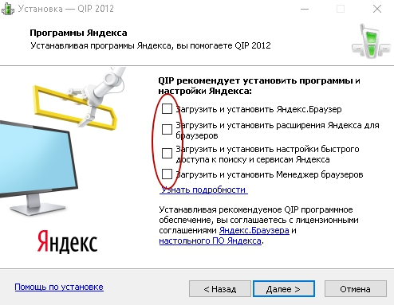
Уберите галочки, затем нажмите далее.

- Следуйте указаниям установщика.

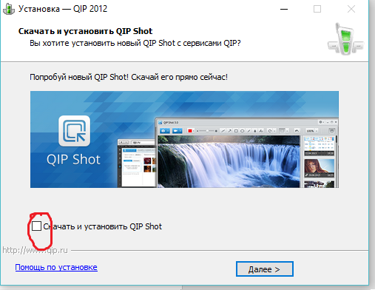
Уберите галочку «Скачать и установить QIP Shot». Затем нажмите далее.
- В следующем окне нажмите “Завершить”.
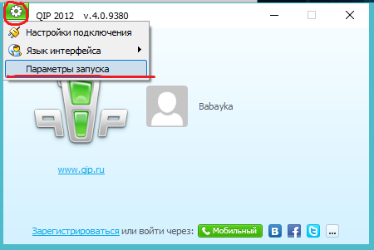
Нажмите на зеленую кнопку со звездочкой. Затем выберите Параметры запуска.

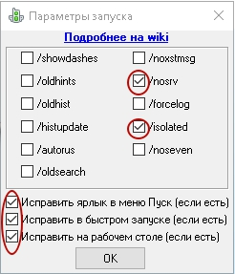
Установите флажки, согласно картинке.

- Создайте пользователя и нажмите галочку “Запомнить”.
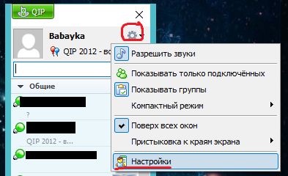
Нажмите на шестеренку и выберите «Настройки»

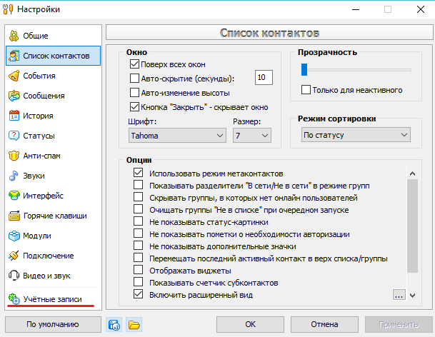
Зайдите в “Учетные записи”
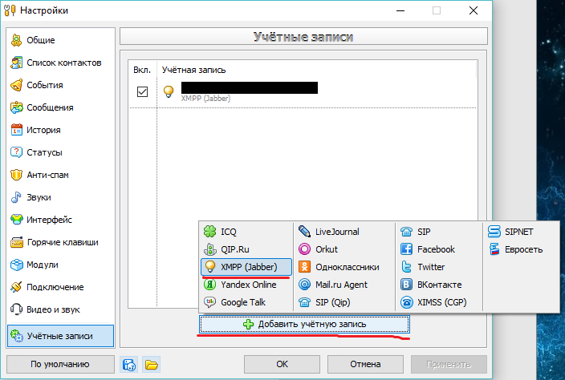
Нажмите “Добавить учетную запись” и выберите XMPP(Jabber)
- Ваш логин – Ваша фамилия@kncserver1 (Все слитно). Ваш пароль – 123. Поставьте галочку “Сохранить пароль”
- В меню «Анти-спам» уберите галочки из функций, связанных с запретом приёма сообщений и ссылок для пользователей вне списка контактов (изображение ниже).
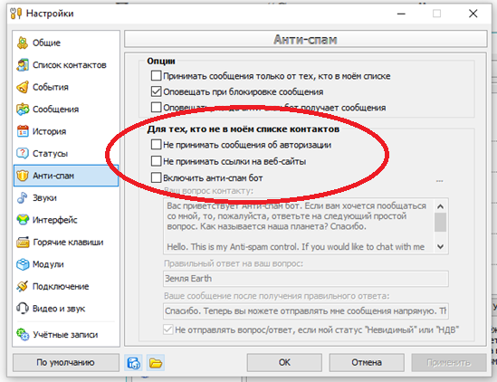
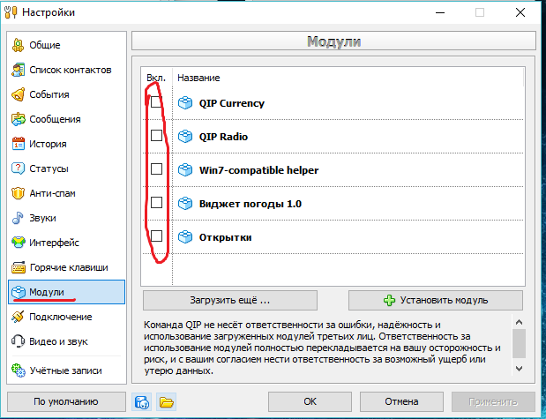
Отключите все модули.
- В меню «сообщения» разрешите закрытие ленты новостей.
- Перейдите в меню «Настройки» - «Учетные записи» - «Настроить» - «Дополнительно» и проверьте, что функции «автоматически давать авторизацию» и «… контакты не в списке …» включены (стоят галочки).
- Для добавления пользователей в главном меню программы нажмите на зеленую кнопку QIP в верхнем левом углу окна программы, затем – добавить новый контакт.
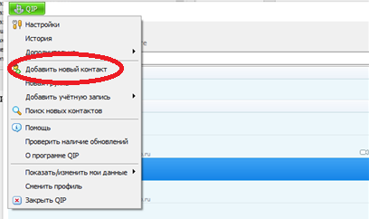
User ID вводить по форме «Фамилия@kncserver1», как на изображении ниже.
